|  |
| --- |
|  |
| МИНОБРНАУКИ РОССИИ |
| Федеральное государственное бюджетное образовательное учреждение высшего образования **«МИРЭА – Российский технологический университет»**  **РТУ МИРЭА** |

**Институт информационных технологий (ИИТ)  
Кафедра практической и прикладной информатики (ППИ)**

Лабораторная работа №1

по дисциплине «[Объектно-ориентированное программирование](http://yandex.ru/clck/jsredir?bu=gs6i37&from=yandex.ru%3Bsearch%2F%3Bweb%3B%3B&text=&etext=6946.LbXym-ahv1pxKVAz2hf9KlPqloebKlVw9wBB3G8HAdh5PoOG0StODMkJQO482epD_olHQL90zn-w5Jrk3WGB1D6o_zb0MlHSftMRmGe0ftvwZFFvu4h0utYc2bksZLTirdN7ivKg2UvFfBdzr_MiLg.225438a9e0fc3da19a2297477b9d44806d5db05b&uuid=&state=Em5uB10Ym2yYXpZKRFvY8hpXT7l4NK6-neJyELJlZHT1RbEWUe0bjcCJCVwA0EtoD_aV8NmsLDPQb0sjTYpqyA,,&&cst=AiuY0DBWFJ5fN_r-AEszk_pjsh0oFwbchANSowSMJTd94w6KOKKASi2FDJAwHZv__5hnlmYgPEw-RXyaZDHVbvNlTqt_DPZKj1nzLl3L-nyK7oOQ-mw04R8LXLvDh8z5n4Vf7BOWWVEcZxJXo-8b-NdvgAKmDbis3i1pI1HyZsZqN2BydLhjT9BezS_6u_FoJQMPBMiT-XPOXzedNseYFRmdiJoOjkxcw5rJAtFMRob9PjGqqf0OJfP83yoJU0XUw485esCub9EW1el_SnyoaResArcqoA32qb_IqJIipTVKhFONyWbM_oUfsfiAl65MhyBk6-I5ortKcVgTC1DuvlbpUFtt4wYA0xhL430X08FdXdnQFqAPCOlzt7D3ZLRqD-71p3ZTImlFbXw5hkjRuA,,&data=,,&sign=4a202b0b42a2108bcf97d9d5458997cf&keyno=0&b64e=2&ref=orjY4mGPRjk5boDnW0uvlrrd71vZw9kpVBUyA8nmgRFSi5A7LMz1rfhmsIkfEwsgTY6Qc268FgLkUV0iLuYantaan9uaa1IJPLaVaduct_w3CiR6gnEGgMejWaHvVuFlhyNOxYhAc5-6gygT0o2jPisdzaanw9nbl4eAgPxrQK9VWUF1oIWCpYudFSS3pLuvt4DP_MVhi3d-nElSH8NXENYbBGWApp-AzIFQQDc_YUnmjY-6w03-XYFXg4Eo6tTcp4nMQFFqYj5kWjWD5SBqtIIjlLa_IPKEE98Le0FVym8M4dVMLGJT77pjLvKL1CXEcL4cbnwK4DPDQJgS55qE7bfk_EXINy9Fo-bZJAzKqi)»

«ЦИКЛЫ, УСЛОВИЯ, ПЕРЕМЕННЫЕ И МАССИВЫ В JAVA»

Выполнила студентка группы ИНБО-04-18 Ефремова С.Г.

Принял доцент Алпатов А.Н.

Москва 2019

# Введение

Основной задачей является получение практических навыков разработки программ. Важным фактором является изучение синтаксиса языка Java, освоение основных конструкций языка Java (циклы, условия, создание переменных и массивов, создание методов, вызов методов), а также осуществление стандартного ввода/вывода данных.

Задание: создать метод, вычисляющую факториал числа с помощью цикла, проверить работу метода.

# Основная часть

При первом запуске среды указывается путь к JDK, для компиляции кода и запуска программы. В среде разработки создается Java проект, пакет и в нем класс. В свойствах проекта указывается класс, с которого будет начинаться запуск программы.

В классе, с которого будет начинаться запуск программы создается статический метод main(String[]), который принимает в качестве аргументов массив строк и не возвращает никакого значения.

Чтобы объявить переменную, необходимо указать тип переменной и ее имя. Типы переменной могут быть разные: целочисленный(long, int, short, byte), число c плавающей запятой(double, логический(boolean), перечисление, объектный(Object).

# Ход работы

Для работы программы создается функция factorial, которая получает на вход одно значение. Далее циклом от 1 заданного числа перемножаются числа и сохраняются в переменную.

Пример работы программы представлен на рис.1

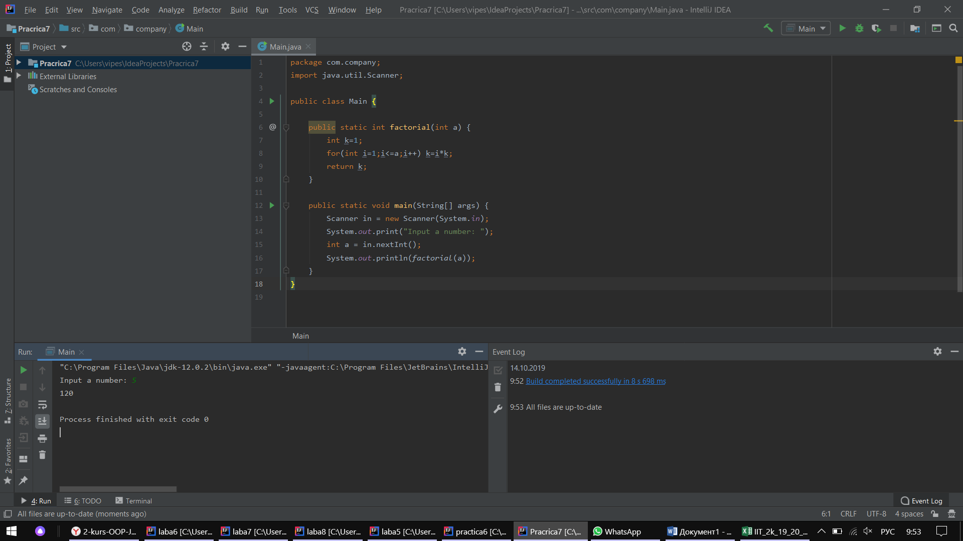

Рисунок 1 Пример работы программы

Код программы

|  |
| --- |
| package com.company; |
|  | import java.util.Scanner; |
|  |  |
|  | public class Main {Д |
|  |  |
|  | public static int factorial(int a) { |
|  | int k=1; |
|  | for(int i=1;i<=a;i++) k=i*k; |
|  | return k; |
|  | } |
|  |  |
|  | public static void main(String[] args) { |
|  | Scanner in = new Scanner(System.in); |
|  | System.out.print("Input a number: "); |
|  | int a = in.nextInt(); |
|  | System.out.println(factorial(a)); |
|  | } |

# Вывод

В ходе выполнения лабораторных работ были получены практические навыки разработки программ, изучен синтаксис языка Java и осуществление стандартного ввода/вывода данных, усвоены основные конструкции языка Java (циклы, условия, создание переменных и массивов, создание методов, вызов методов). Освоена работа в программе IDE IntelliJ IDEA.

# Список используемых источников

1. Начинающим Java программистам (эл. ресурс) URL: https://habr.com/ru/post/43293/, (02.09.2019)
2. Программное обеспечение Java (эл. ресурс) URL: https://www.oracle.com/ru/java/, (02.09.2019)
3. Где используется Java и зачем нужна? (эл. ресурс) URL: https://javarush.ru/groups/posts/1079-gde-ispoljhzuetsja-java, (02.09.2019)
4. Руководство по языку программирования Java (эл. ресурс) URL: https://metanit.com/java/tutorial/, (02.09.2019)